Instituto Tecnológico de Costa Rica

Introducción a la Programación

DEFENSOR vs ATACANTE

Profesor:
Diego Andrés Mora Rojas

Estudiantes:
Sebastián Barahona Esquivel
Luis Felipe Millón Solis

21/06/2026

Resumen
DEFENSOR vs ATACANTE es un juego de estrategia por turnos desarrollado en Python utilizando Tkinter. El objetivo consiste en enfrentar dos jugadores mediante mecánicas de defensa y ataque donde cada participante administra recursos, selecciona facciones y utiliza habilidades especiales para ganar rondas.

1. Descripción general del juego
El juego utiliza una cuadrícula de 10×10.
Roles:
Defensor
Construye estructuras para proteger la base.
Atacante
Compra unidades para destruir la base.
Cada ronda incluye:
- Construcción.
- Compra de unidades.
- Combate.
- Resultado.
Gana quien consiga tres rondas.

2. Reglas
- Ambos jugadores deben registrarse.
- No se puede usar el mismo usuario.
- Las facciones deben ser distintas.
- El defensor inicia con dinero.
- El atacante compra unidades.
- La columna 0 pertenece al atacante.
- La base inicia con 200 puntos de vida.
- El combate continúa hasta definir ganador.

3. Explicación de las torres
Torre Básica
Costo: 20
Vida: 50
Daño: 10
Alcance: 3
Habilidad: Disparo doble.
Torre Pesada
Costo: 40
Vida: 120
Daño: 20
Alcance: 2
Habilidad: Daño en área.
Torre Mágica
Costo: 35
Vida: 40
Daño: 8
Alcance: 4
Habilidad: Congelar unidades.
Muro
Costo: 10
Vida: 80
Función: Bloquear avance.

4. Explicación de las unidades
Soldado
Costo: 15
Vida: 40
Daño: 10
Habilidad: Ataque doble.
Tanque
Costo: 35
Vida: 120
Daño: 15
Habilidad: Escudo temporal.
Unidad Rápida
Costo: 20
Vida: 30
Daño: 8
Habilidad: Incremento de velocidad.

5. Explicación de las facciones
Medieval
Incrementa vida.
Futurista
Incrementa alcance y velocidad.
Naturaleza
Aumenta reembolso.
Oscura
Incrementa daño.

6. Capturas de pantalla
1. Pantalla de inicio de sesión.
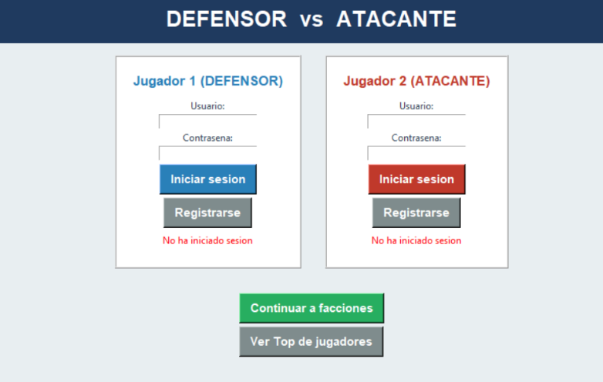
2. Selección de facciones.
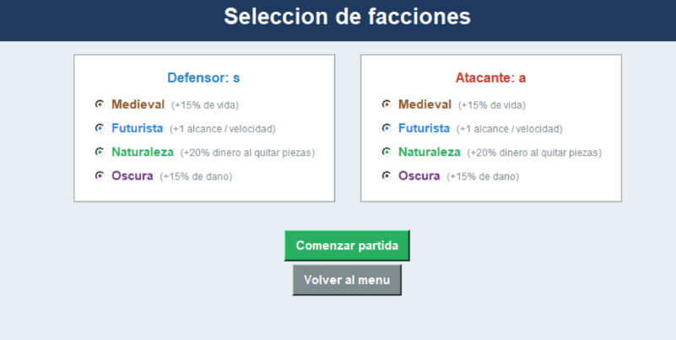
3. Pantalla principal del juego.
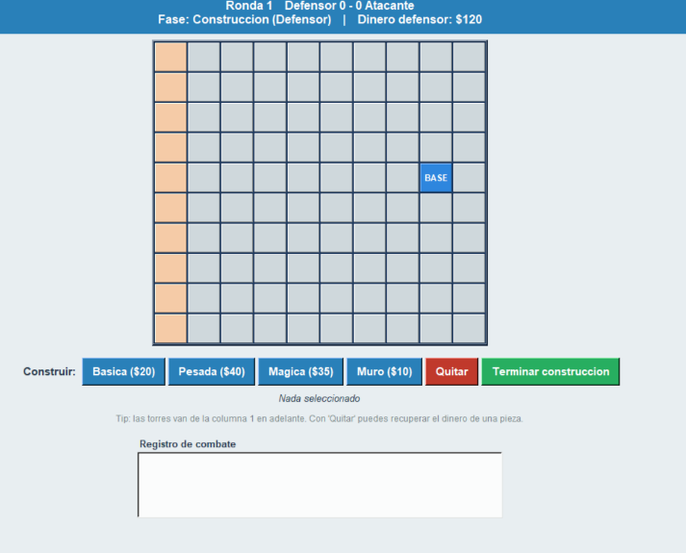
4. Top de jugadores.
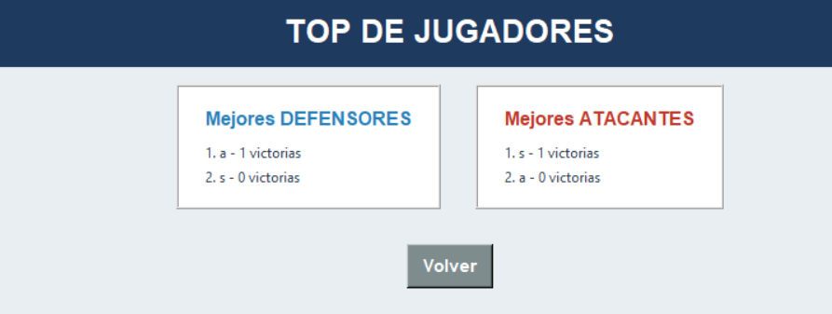
7. Estructuras de datos utilizadas
Diccionarios
Se utilizan para:
- Jugadores
- Facciones
- Torres
- Unidades
- Bonificaciones
Ejemplo:
TORRES = {
Basica:[20,50,10,3,3]
}

Listas
Se utilizan para:
- Tablero
- Defensas
- Unidades
Ejemplo:
tablero[f][c]

Clases
Torre
Administra atributos y habilidades.
Unidad
Controla movimiento y combate.
Juego
Coordina el flujo completo.

8. Explicación del sistema de archivos
Archivo utilizado:
jugadores.json
Información almacenada:
{
usuario:
{
password,
vic_def,
vic_atk
}
}
Funciones involucradas:
- cargar_jugadores()
- guardar_jugadores()

9. Instrucciones para ejecutar el programa
- Instalar Python.
- Descargar archivos.
- Abrir terminal.
- Ejecutar el archivo .py
- Iniciar sesión.

10. Conclusiones individuales
Sebastián Barahona Esquivel
Durante el desarrollo del proyecto se fortalecieron conocimientos sobre programación orientada a objetos, manejo de interfaces gráficas y administración de estructuras de datos. También se comprendió la importancia de diseñar mecánicas que mantengan equilibrio entre estrategia y experiencia del usuario.
Felipe Millón Solis
El proyecto permitió aplicar conceptos de lógica, organización del código y persistencia de información mediante archivos JSON. Además, se adquirió experiencia en la implementación de videojuegos por turnos utilizando Python y Tkinter.

Referencias
Python Software Foundation. (2026). Python documentation.
Tkinter documentation.
Van Rossum, G. Python language reference.
Link Repositorio Github:
https://github.com/Cbas1605/Proyecto-2-Intro.git

